地理复习第1课 经纬网
班别：
学号：
姓名：
【2016年 广州地理真题】
2016年3月24日，东南亚地区由中国与印度尼西亚合作的高铁项目——雅加达至万隆高铁开工，两地行程将由3个多小时缩短至40分钟。读图1和图2．回答1～2题。
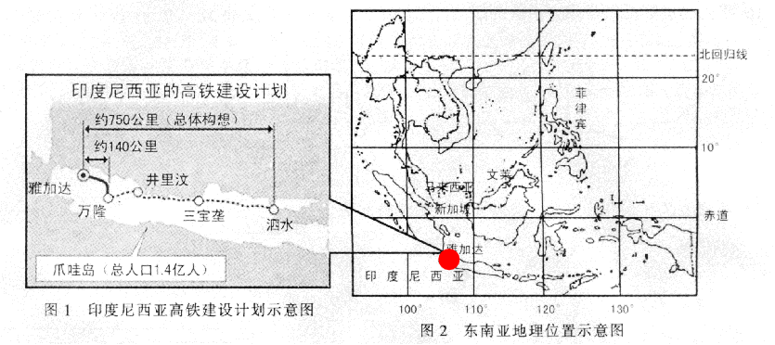
1 ．印度尼西亚首都雅加达的经纬度最有可能是（ ）
A ．北纬 6°，东经 106° B ．南纬 6° ，东经 106°
C ．南纬 6°，西经 106° D ．北纬 6°，西经 106°
2 ．以下对雅加达的地理位置描述正确的是 （ ）
A ．位于高纬度地区、南半球 B ．位于中纬度地区、西半球
C ．位于低纬度地区、北半球 D ．位于低纬度地区、东半球
【2017年 广州地理真题】
2016年11月14日，新西兰发生8.0级地震按，民防部门发出海啸预警。中国政府承包当地直升飞机把受困的中国游客安全转移到基督城国际机场。读图1和图2，完成1-3题。
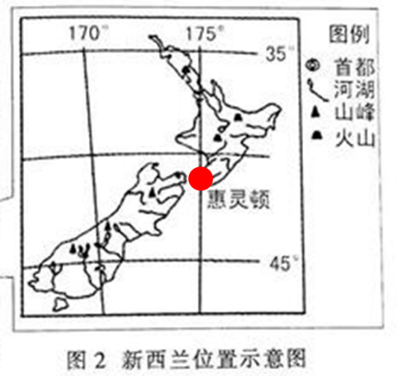
1.新西兰首都惠灵顿的经纬度是（ ）
A.南纬41°17′，西经174°47′
B.南纬41°17′，东经174°47′
C. 北纬41°17′，西经174°47′
D.北纬41°17′，东经174°47′
2. 下列对新西兰的地理位置描述正确的是 （ ）
A.位于南半球、高纬度地区 B.位于东半球、高纬度地区
C.位于北半球、中纬度地区 D.位于南半球、中纬度地区
【2018年 广州地理真题】
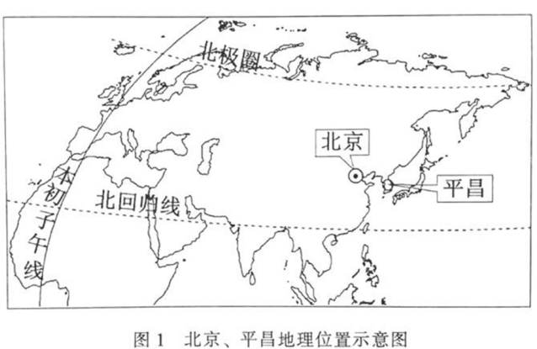
2018年2月9日-25日，第23届冬季奥领匹克运动会在韩国平昌举行。闭幕式上，中国代表接过冬奥会会旗，邀请世界朋友2022年相约“北京——张家口冬奥会”。读图1，完成1-3题。
1.下列对北京和平昌的地理位置描述正确的是（ ）
A.都位于东半球、低纬度地区 B.都位于北半球、北温带地区
C.都位于西半球、高纬度地区 D.都位于南半球、南温带地区
印度尼西亚境内有活火山120多座，2018年2月有3座火山（锡纳朋火山、阿贡火山、默拉皮火山）同时喷发，实属罕见。读图2，完成4-7题。
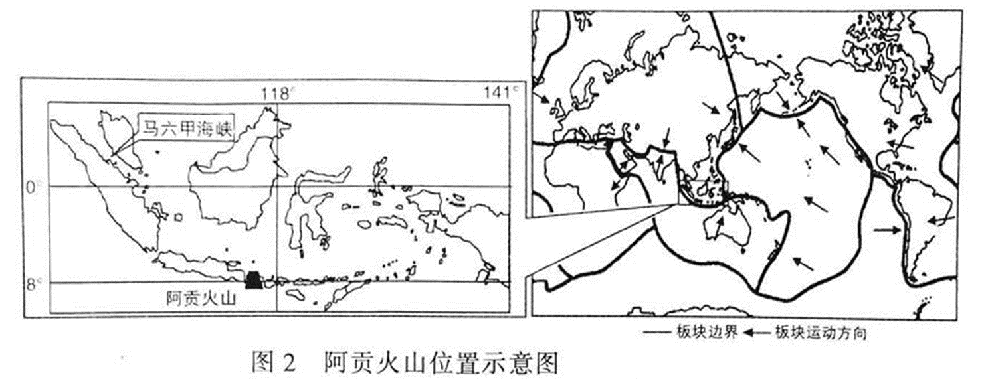
4.下列对阿贡火山的经纬度位置描述正确的是（ ）
A. 8°S,115°E B. 8°S，115°W C. 8°N,115°E D. 8°N，115°W
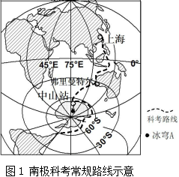
【2019年 广州地理真题】
海拔4093米的冰穹A是南极内陆冰盖的最高点，被称为“不可接近之极”。我国科考队员于2005年初捷足先登，掌握了南极内陆冰盖最高点的主动权。读图1，完成1～2题。
1.中山站的经纬度位置是 （ ）
A.(69°22′N，76°22′E) B.(69°22′S，76°22′E)
C.(69°22′N，76°22′W) D.(69°22′S，76°22′W)
2.对弗里曼特尔的地理位置描述正确的是 （ ）
A.位于北半球、东半球 B.位于低纬度、热带
C.位于上海市的南面 D.位于太平洋沿岸
参考答案
【2016年】1. B 2. D 【2017年】1. B 2. D
【2018年】1. B 4. A 【2019年】1. B 2. C

